20181122

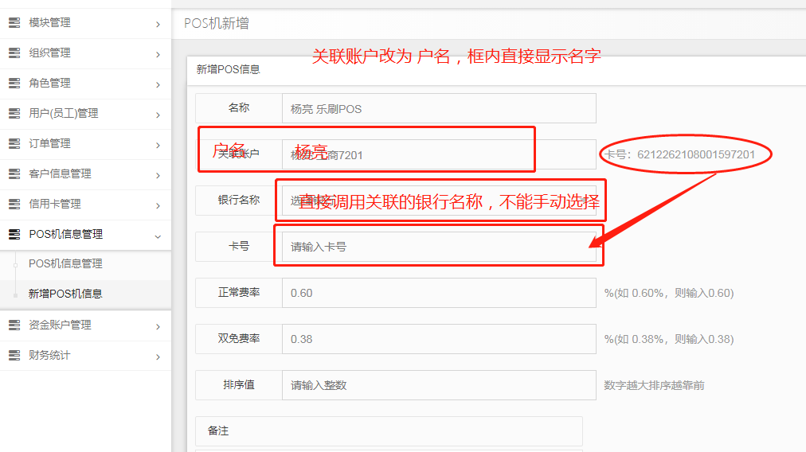

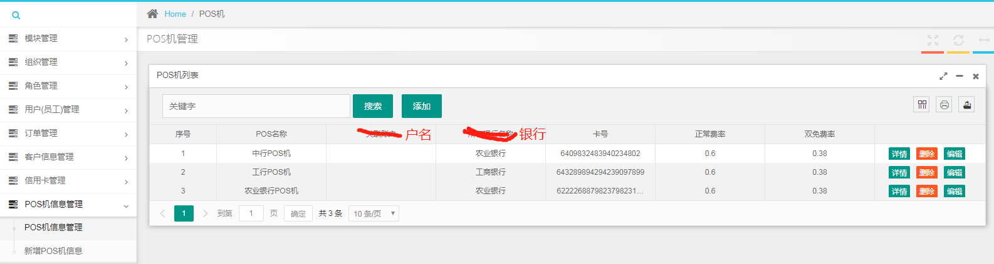

户名，银行，卡号 都是调用，不能修改；真要修改只能从资金账户里面修改。